ІНСТРУКЦІЯ
щодо заповнення кількісних показників (рейтинг)
наукової діяльності співробітників ДНУ (додатки 12а,12б)

Додатки 12а, 12б заповнюється особисто науково-педагогічним працівником, згідно до «Інструкції» та надається заступнику декана з наукової роботи у паперовому та електронному вигляді.
Електронні рейтинги всіх наукових та науково-педагогічних працівників, згруповані по кафедрам, подаються заступником декана з наукової роботи (або директором НДІ) до відділу з питань інтелектуальної власності НДЧ (ВІВ НДЧ) у форматі «*_рейтинг.doc» (де * − прізвище науковця та назва кафедри).
До кожного додатку 12а, 12б за всіма пунктами рейтингу разом з файлом «*_рейтинг.doc» подається файл у форматі «*_пояснення.doc» (де * − прізвище науковця та назва кафедри), з поясненнями за всіма пунктами, в яких вказані бали: вихідні дані публікації, назва спеціалізованої вченої ради, назва проведеної конференції, прізвище студента або слухача МАН, назва теми або гранту та ін. В цей же файл додаються копії екранів з наукометричних баз даних Scopus, Web of Science, Google Scholar та ResearchGate»
За всіма пунктами: якщо вказані показники мають декілька співавторів, то частка показника розподіляється порівну поміж всіх співавторів не залежно від того, в яких організаціях вони працюють!

п. 1, п. 2: для кожної науково-дослідної роботи розраховується коефіцієнт ваги (наприклад, для теми обсягом 20 тис. грн: 10+0,5×20=20). Одержана кількість балів розподіляється між виконавцями пропорційно участі. Обсяг коштів для розрахунку береться за звітний рік, а не за весь період виконання науково-дослідної роботи.
п. 3: розраховується у залежності від об’єму фінансування (ОФ в тис. грн), який було перераховано в ДНУ у звітному році. Одержана кількість балів розподіляється між виконавцями пропорційно участі.
п.6: обсяг монографії ділиться на всіх співавторів порівну.
Наприклад: монографія обсягом 300 сторінок, 7 авторів, опублікована в інших виданнях ( п. 5.2. 50 балів за 1 др. арк.)
300 (сторінок) : 7(авторів) : 16 = 2,68 др. арк.
2,68*50=133,9 бали
Таким чином за монографію кожен автор нараховує собі 133,9 балів.
У випадку, коли науковець являється автором окремого розділу і це вказано у змісті, для розрахунку береться обсяг відповідного розділу.
п. 7.1: Бали за публікацію у переодичних виданнях, які входять до міжнародних наукометричних баз даних Web of Science та/або Scopus, розраховуються за формулою, згідно квартіля журналу, визначеного даною базою даних.
Якщо співробітник університету у своєму індивідуальному рейтингу з наукової діяльності оголошує про публікації, які входять до наукометричних баз даних Web of Science та Scopus, то він ОБОВ’ЯЗКОВО повинен надати докази у вигляді наступних копій екрану до файлу «*_пояснення.doc» :
- сторінки журналу зі статтею;
- профілю журналу у Web of Science чи Scopus.
п. 7.2: вказуються публікації у фахових виданнях України категорії Б, які не індексуються в базах даних Scopus, Web of Science.
Перелік видань за категоріями наведено за посиланням https://mon.gov.ua/ua/nauka/nauka/atestaciya-kadriv-vishoyi-kvalifikaciyi/naukovi-fahovi-vidannya
п. 7.3 вказуються публікації видані в зарубіжних періодичних виданнях країн-членів ОЕСР (Організація економічного співробітництва та розвитку). ОЕСР об'єднує 38 країн: Австралія, Австрія, Бельгія, Велика Британія, Греція, Данія, Естонія, Ізраїль, Іспанія, Ісландія, Ірландія, Італія, Канада, Колумбія, Коста-Рика, Корея (Республіка Корея), Латвія, Литва, Люксембург, Мексика, Нідерланди, Німеччина, Нова Зеландія, Норвегія, Польща, Португалія, Словаччина, Словенія, США, Туреччина, Угорщина, Фінляндія, Франція, Чилі, Чехія, Швейцарія, Швеція, Японія.
які не індексуються в базах даних Scopus, Web of Science.
п. 7.4: вказуються публікації у фахових виданнях України категорії В.
п. 7.5: вказуються публікації, видані за кордоном, які не індексуються в базах даних Scopus, Web of Science, та опубліковані не в країнах-членах ОЕСР.
п. 7.6: вказуються публікації видані у ДНУ, які не індексуються в базах даних Scopus, Web of Science та у фахових виданнях України категорії В.
п. 7.7: вказуються набори FAIR-даних, які обов’язково мають DOI.
п. 8 (8.1, 8.2, 8.3, 8.4): надається гіперпосилання на профіль науковця за кожною із вказаних баз даних, де h − персональний індекс Хірша науковця.
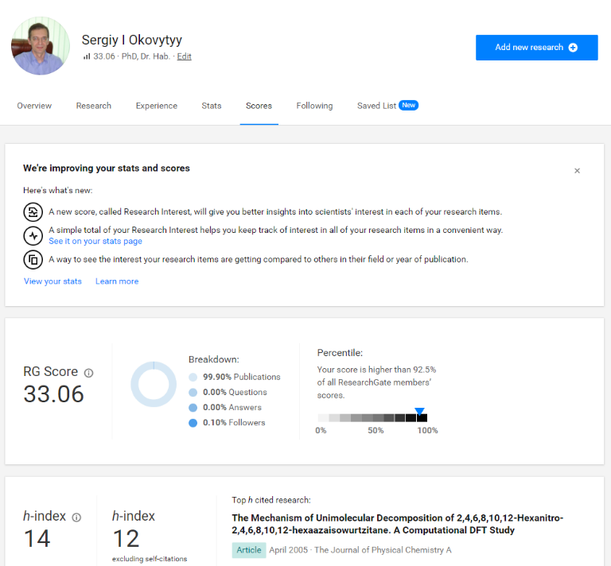
Для бази Гугл Академія профіль вченого має бути підтверджений з електронної скриньки вченого на домені dnu.dp.ua .
п. 9 (9.1, 9.2): патенти та заявки на винаходи і корисні моделі; вказуються лише ті, які подані та одержані на ім’я ДНУ (власник ДНУ).
п. 15: за редагування журналів бали враховуються за журнал, а не за кожен випуск.
п. 19: Бали нараховуються лише науковому керівнику.

Додатки 12а, 12б, в яких рейтинг більше 300 балів, разом з поясненням, додаються, окрім електронного файлу, ще й в паперовому вигляді, до загального звіту з наукової роботи підрозділу заступнику декана з наукової роботи (директору НДІ).
Рейтинг працівника розраховується за основним місцем роботи.
Наводяться абсолютні показники балів незалежно від долі ставки, на якій працює науковий або науково-педагогічний працівник.

Якщо кількісні показники (рейтинги) будуть складені з порушенням будь-якого пункту цієї інструкції, вони будуть вважатися не дійсними.

